哈尔滨工业大学（威海）

硕士学位论文中期报告

题 目：

院 （系）
学 科
导 师
研 究 生
学 号
中期报告日期

研究生处制

说 明

一、中期报告应包括下列主要内容
1．课题主要研究内容及进度情况（具体写明研究的主要内容，已完成的主要内容，字数不少于300字）
2．目前已完成的研究工作及结果（重点介绍本人独立已完成的具体研究内容及取得的结果，切忌将某某理论、硬件原理、芯片说明书之类内容填充在此部分，不少于3000字）
3．后期拟完成的研究工作及进度安排
4．存在的困难与问题
5．如期完成全部论文工作的可能性
二、中期报告时间应最迟不得超过第四学期的第三周末。
三、开题报告进行后，此表同硕士学位论文中期报告评议结果存各系（院）研究生秘书处，以备研究生院及所属学院进行检查。
四、字体、字号及其他规定
论文中所用中文字体（除各级标题外）为宋体，各级标题用黑体；论文中所用数字、英文为新罗马字体。
节标题 小3号字，建议段前0.5行，段后0.5行；
条标题 4号字，建议段前0.5行，段后0.5行；
款、项标题 小4号字， 建议段前0行，段后0行；
正文 小4号字，建议段前0行，段后0行，每页约33行。
五、层次代号及说明

层次名称 | 示 例 | 说 明
节 | 1 □□……□ | 题序顶格书写，阐述内容另起一段
条 | 1.1 □□……□ | 题序顶格书写，阐述内容另起一段
款 | 1.1.1 □□……□ | 题序顶格书写，阐述内容另起一段
项 | （1）□□…□ □□…□□…□□  □□…… | 题序空4个半角字符书写，内容空4个半角字符接排

目 录
1 课题主要研究内容及进度情况 2
1.1 研究的主要内容 Error: Reference source not found
1.2 已完成的主要内容 2
2 目前已完成的研究工作及结果 3
3 后期拟完成的研究工作及进度安排 Error: Reference source not found
3.1 后期拟完成的研究工作 4
3.2 进度安排 4
4 存在的困难和问题 5
5 如期完成全部论文工作的可能性 8
附 学位论文的第一章、第二章（部分）（按毕业论文格式） 8

1 课题主要研究内容及进度情况

1.1 研究的主要内容
发展国防工业、微电子工业等尖端技术需要精密和超精密的仪器设备，精密仪器设备要求高速、……

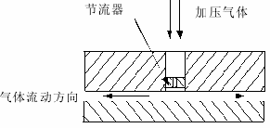
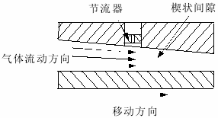
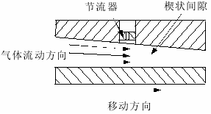
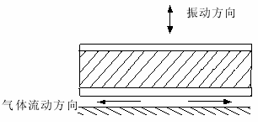
图1-1 气体润滑轴承的分类
Fig.1-1 Classification of the gas-lubricated bearing
a)
d)
a) 气体静压轴承
a) Aerostatic bearing
b) 气体动压轴承
b) Aerodynamic bearing
c) 气体动静压轴承
c) Aerodynamic-static bearing
d) 气体压膜轴承
d) Aero-pressurized film bearing
c)
b)

（也可以按照下图范例书写）
图1-1 气体润滑轴承的分类
Fig.1-1 Classification of the gas-lubricated bearing
a) 气体静压轴承
a) Aerostatic bearing
b) 气体动压轴承
b) Aerodynamic bearing
c) 气体动静压轴承
c) Aerodynamic-static bearing
d) 气体压膜轴承
d) Aero-pressurized film bearing

1.2 已完成的主要内容
发展国防工业、微电子工业等尖端技术需要精密和超精密的仪器设备，精密仪器设备要求高速、……

2 目前已完成的研究工作及结果
发展国防工业、微电子工业等尖端技术需要精密和超精密的仪器设备，精密仪器设备要求高速、……

3 后期拟完成的研究工作及进度安排

2.1 后期拟完成的研究工作
发展国防工业、微电子工业等尖端技术需要精密和超精密的仪器设备，精密仪器设备要求高速、……

2.2 进度安排
发展国防工业、微电子工业等尖端技术需要精密和超精密的仪器设备，精密仪器设备要求高速、……

4 存在的困难与问题
发展国防工业、微电子工业等尖端技术需要精密和超精密的仪器设备，精密仪器设备要求高速、……

5 如期完成全部论文工作的可能性
发展国防工业、微电子工业等尖端技术需要精密和超精密的仪器设备，精密仪器设备要求高速、……
附：学位论文的第一章、第二章（部分）（按毕业论文格式）

